Na czym polega lutowanie twarde?
Zastanawiasz się co to jest lutowanie twarde i w jaki sposób się odbywa? Zachęcamy do przeczytania naszego artykułu, aby poznać odpowiedź na to pytanie.

Lutowanie twarde - Co to jest?
Proces lutowania twardego to łączenie zwykle dwóch elementów metalowych na spoiwach w temperaturze powyżej 427 stopni. Temperatura jest zarazem niższa, niż topienie części łączonych. Dzięki tej metodzie mamy możliwość łączenia różnych jak i podobnych metali.
Jakie są zalety lutowania twardego?
Połączenia wykonane podczas lutowania twardego:
- Są odporne na wstrząsy,
- Przewodzą elektryczność,
- Są dużo mocniejsze od łączeń wykonanych standardową metodą łączenia,
- Są odporne na zmiany temperatury,
- Są szczelne przeciw gazom oraz cieczom,
- Mogą być platerowane za pomocą konwencjonalnych metod.

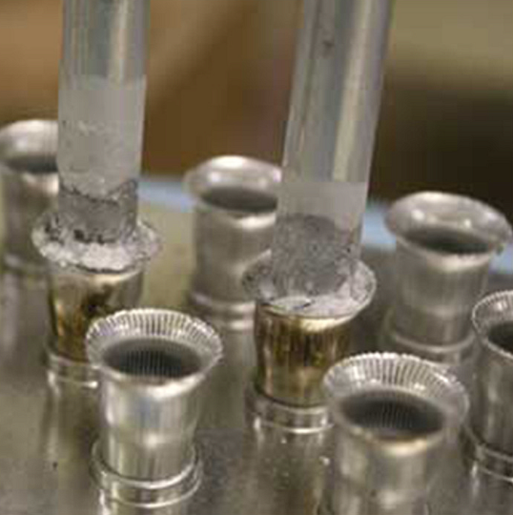
Co to jest lutowanie indukcyjne?
Lutowanie twarde indukcyjne to metoda, która zapewnia niezawodne, energooszczędne i bezkontaktowe ogrzewanie w krótkim czasie bez wykorzystania płomienia. W porównaniu do tradycyjnego lutowania, czas jednego cyklu przy lutowaniu indukcyjnym jest bardzo krótki. Dzięki lutowaniu indukcyjnemu możemy kontrolować wiele kluczowych czynników takich jak temperaturę lutowania, czas, ustawianie i mocowanie części i wiele więcej.

